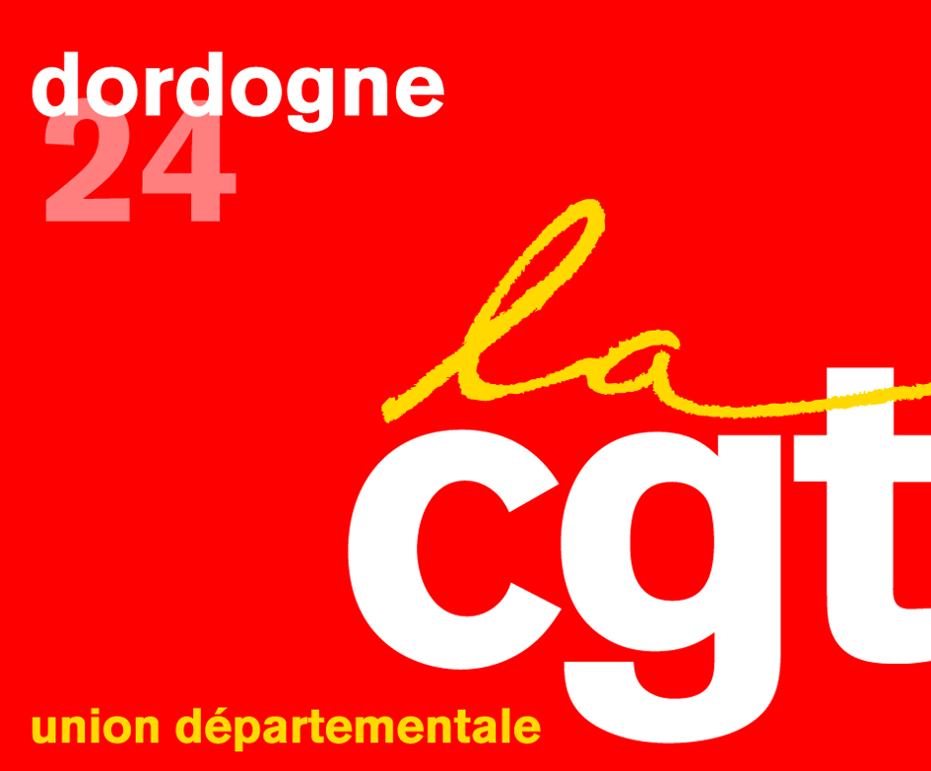


Depuis maintenant près de trois mois, une mobilisation exceptionnelle a pris racine en France pour combattre le projet de loi Travail et porter l’exigence de nouveaux droits sociaux pour les salariés. Quelle est la réponse du gouvernement ? Le passage en force !
Imprimé par nos soins - Ne pas jeter sur la voie publique. 04-05-2016
L’utilisation du 49-3 pour faire adopter une loi rejetée par plus de 70% de la population dont 78% des 18-34 ans est inadmissible, une véritable honte ! Cette décision ne vient que s’ajouter à un processus antidémocratique depuis le début. Les salariés sont méprisés, les citoyens bafoués et leurs représentants ignorés.
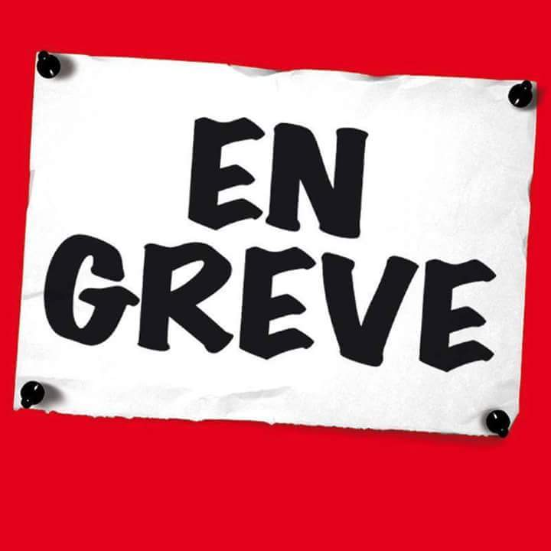
La CGT poursuivra et amplifiera la mobilisation et appelle tous les salariés à s’inscrire dans le mouvement, se réunir en assemblées générales pour décider ensemble la poursuite de la mobilisation jusqu’au retrait et pour un code du travail du XXIème siècle.
Plusieurs secteurs professionnels continuent de développer des actions, des grèves (cheminots, routiers, énergie, chimie, construction, aéroport de Paris, etc), dans la poursuite l’amplification et l’élargissement du rapport de force.
Nous exigeons toujours le RETRAIT de ce projet de loi, qui sacrifie nos emplois, nos droits et la jeunesse du département de la Dordogne particulièrement touché par le chômage et la précarité.
Plus que jamais, l’urgence est à la mobilisation le mardi 17 mai et le jeudi 19 mai prochains.
Le 17 mai et 19 mai journées de grève et de manifestations !
Le mardi 17 mai 17h30 à Périgueux Palais de Justice.
Le jeudi 19 mai 10h00 à Périgueux Palais de Justice.
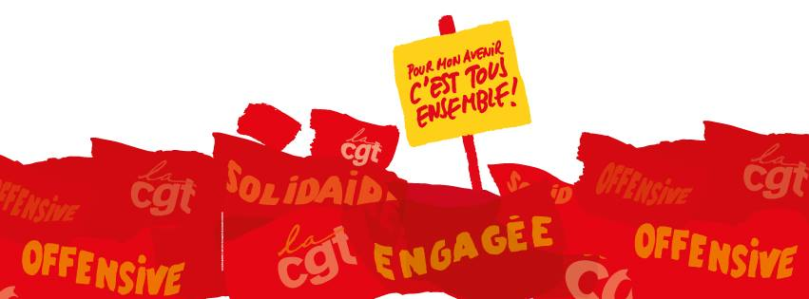
Imprimé par nos soins – ne pas jeter sur la voie publique – 11-05-2016

